Claude Monet et les nymphéas 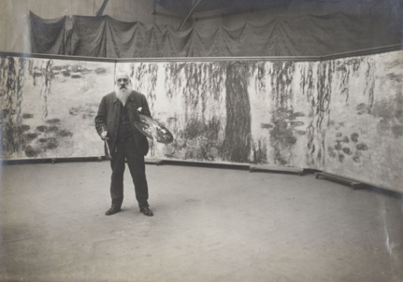
Claude Monet, souvent considéré comme le père de l'impressionnisme, est un artiste qui a profondément marqué l'histoire de l'art. Né en 1840 à Paris et ayant grandi au Havre, sa passion pour la peinture s'est manifestée dès son plus jeune âge. Monet, avec sa vision avant-gardiste, a cherché à capturer l'essence même des paysages et des moments, en se concentrant sur les nuances de lumière et de couleur. Au lieu de suivre les conventions académiques rigides de son époque, il a adopté une approche plus libre, utilisant des coups de pinceau rapides et des compositions audacieuses pour saisir l'instantanéité d'une scène. Cette quête de l'instant éphémère l'a conduit à créer des séries de tableaux, où un même sujet est dépeint sous différents éclairages ou à différents moments de la journée. Parmi ces séries, les Nymphéas tiennent une place particulière, non seulement dans son œuvre, mais aussi dans le cœur des amateurs d'art du monde entier.
nymphéa (sb. f.) åkande
souvent (adv.) ofte
considéré (adj.) betragtet
profondément (adv.) grundigt
marquer (vb.) at sætte præg på
art (sb. m.) kunst
ayant grandi have vokset op
peinture (sb. f.) maleri
manifester (vb.) at komme til udtryk
dès (præp.) (allerede) fra
avant-gardiste (adj.) banebrydende
chercher (vb.) at (for)søge
capturer (vb.) at fange
même (pron.) selve
paysage (sb. m.) landskab
en se concentrant sur
mens han koncentrerede sig om
lumière (sb. f.) lys
au lieu de i stedet for
suivre (vb.) at følge
convention (sb. f.)
almindelig fremgangsmåde
rigide (adj.) streng
époque (sb. f.) tid
adopter (vb.) at anvende
approche (sb. f.) tilgang
libre (adj.) fri
utiliser (vb.) at bruge
coup de pinceau penselstrøg
rapide (adj.) hurtig
audacieux (adj.) dristig
saisir (vb.) at gribe
instantanéité (sb. f.) øjeblik
quête (sb. f.) søgen efter
instant (sb. m.) øjeblik
éphémère (adj.) flygtig
conduire (vb.) at føre
créer (vb.) at skabe
tableau (sb. m.) maleri
sujet (sb. m.) emne
dépeindre (vb.) at gengive
éclairage (sb. m.) belysning
moment (sb. m.) tidspunkt
parmi (præp.) iblandt
tenir (vb.) at holde
particulier (adj.) særlig
seulement (adv.) kun
œuvre (sb. m.) værk
cœur (sb. m.) hjerte
art (sb. m.) kunst
entier (adj.) hel

L'inspiration derrière les nymphéas
Les Nymphéas de Monet, une série de 250 tableaux, ne sont pas le fruit du hasard, mais plutôt l'aboutissement d'une profonde introspection et d'une observation minutieuse de la nature. L'artiste, toujours en quête de capturer l'essence des paysages, a été particulièrement touché par la beauté des étangs et des fleurs d'eau. Les reflets changeants, les nuances de lumière à différentes heures de la journée, et la tranquillité des eaux l'ont profondément inspiré. Ces éléments ont offert à Monet une toile vivante, un tableau en perpétuelle évolution, où la lumière, la couleur et la texture se mêlent en une danse harmonieuse. Les Nymphéas sont ainsi devenus pour lui une obsession, une quête sans fin pour saisir l'insaisissable, pour peindre non pas une simple représentation de la nature, mais plutôt son ressenti, ses émotions face à cette beauté éphémère.
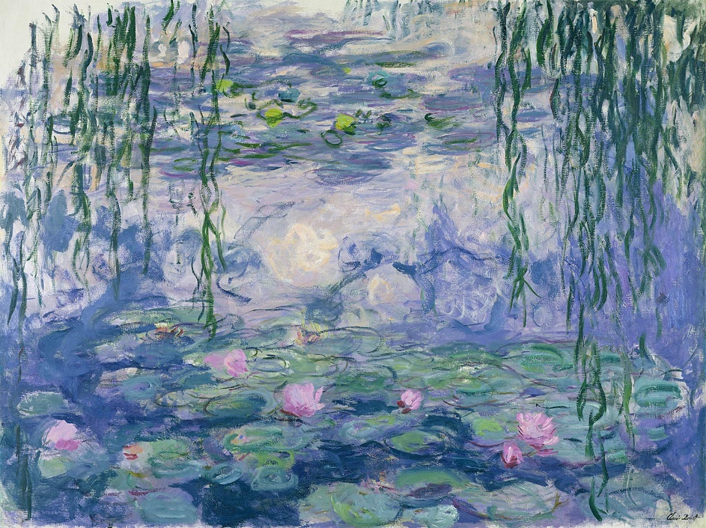
derrière (præp.) bag
hasard (sb. m.) tilfælde
plutôt (adv.) snarere
aboutissement (sb. m.) resultat
profonde (adj.) dyb
introspection (sb. f.) indadskuen
minutieux (adj.) minutiøs
touché (adj.) (be)rørt
beauté (sb. f.) skønhed
étang (sb. m.) dam
reflet (sb. m.) afspejling
changeant (adj.) foranderlig
heure (sb. f.) time
tranquillité (sb. f.) ro
offrir (vb.) at give
toile (sb. f.) lærred
vivant (adj.) levende
perpétuel (adj.) evig
évolution (sb. f.) udvikling
se mêler (vb.) at blande sig
ainsi (adv.) således
devenir (vb.) at blive
lui (pron.) ham
obsession (sb. f.) besættelse
insaisissable (adj.) ugribelige
peindre (vb.) at male
ressenti (sb. m.) det man føler
face à overfor

